Sprint 1. Identificando los objetivos del proyecto

**Descripción del sprint:**

Se debe elegir un sector para realizar un software de Gestión de servicios online  (ejemplos, ventas de dulces, cerrajería, servicios médicos, etc ),  en los cuales, se deben seleccionar los requerimientos más importantes y priorizarlos, teniendo en cuenta la limitación del tiempo de desarrollo y que se deben desarrollar la base de datos, api (backend), el frontend y la puesta en producción.

Se sugiere que en la priorización de requerimientos, se tome en cuenta  el siguiente gráfico clases UML adaptándolo a los proyectos:

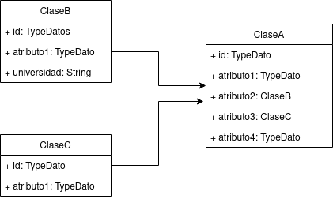

Para este ejercicio, el tutor tomará el papel de Product Owner y los estudiantes se dividirán los demás roles.

Condiciones de presentación y entrega:

La documentación que deberá presentarse en formato Word o cualquier otro procesador de textos, debe contener lo siguiente:

1. La descripción de la asignación de roles en el Spring. Es importante que se asignen los roles, ya que la metodología se basa en la capacidad de trabajo de equipos auto-organizados y es necesario establecer funciones y roles, con el fin de definir tareas para cada persona en el proyecto.

2. Describir los objetivos y misión del Proyecto a realizar. Es importante que se pueda tener claro el ámbito y las restricciones.

3. Presentar el Product Backlog. El Product Backlog es una lista que recoge todo lo que necesita el producto para satisfacer las necesidades del cliente.

1. Los atributos
2. la descripción
3. el orden
4. la estimación
5. el valor.

Es necesario recordar que los atributos se utilizan para agrupar y priorizar elementos.

4. Revise los criterios de evaluación que se presentan en la rúbrica para valorar la presentación de este primer sprint.

5. Finalmente, cada integrante del equipo deberá entregar el trabajo realizado en grupo este espacio y deberá titular el documento: Sprint1-Definiendolosobjetivosdelproyecto

Criterio de calificación

